

**İzmir Bakırçay Üniversitesi**

**Mühendislik Mimarlık Fakültesi**

**Bilgisayar Mühendisliği Bölümü**

Banka Otomasyonu Proje Raporu

BİL 104 – Bilgisayar Programlama-2

Ekip Üyeleri

Dilara Ahretlikoğlu 210601060

Berkay Tuncer 210601066

**İzmir, 2022**

Projenin Amacı

Bir bankanın müşterilere daha hızlı ve kolay hizmet vermesini ve işlemlerin daha verimli bir şekilde yürütülmesini sağlamak amacıyla nesneye yönelik programlama teknikleri kullanılarak banka otomasyonu gerçekleştirmek hedeflenmiştir. Bu doğrultuda otomasyonda bulunması gereken bazı temel işlemler vardır. Kullanıcıların sisteme eklenebilmesi, hesap açabilmeleri, para yatırmaları, hesaba havale yapmaları, gelir-gider raporlarının görüntülenmesi, hesap özetleri ve hesap kapama özellikleri bulunmalıdır. Ayrıca otomasyonun kullanımının da basit olması dolayısıyla tasarımının sade ve şık olması amaçlanmıştır.

Projenin Kapsamı

İlk olarak banka işlemlerini yapacak müşterilerin sisteme eklenmesi işlemi yapılacaktır. Aynı müşteri numarası başka müşteriler tarafından kullanılamayacaktır. Ayrıca farklı ayrıcalıklara sahip olan 2 tip müşteri bulunacaktır. Ticari müşteriler ve bireysel müşteriler.

Hesap açma kısmına gelindiğinde bir müşterinin birden fazla hesabı bulunabilecektir. Ancak her hesabı için ayrı ayrı hesap numarası verilmesi gerekir. Aynı hesap numarası birden fazla müşteriye verilmemelidir.

Müşterinin para çekme işleminde ilgili bilgiler girilecektir. Çekilmek istenen tutar kadar para bakiyesinden, bakiyesi yetmiyorsa da ek hesabından çekilecektir. Günlük maksimum para çekme limiti 750TL olacaktır. Daha fazla para çekilmek istendiği takdirde işlem gerçekleşmeyecektir. Müşteri, para yatıracaksa da ilgili bilgiler girilip yatırılan tutar kadar bakiyesi artacaktır.

Müşteri, havale yapacaksa; havale yapacağı kişinin hesabının kayıtlı olması gerekmektedir. Ardından havale tutarı kadar miktar kendi hesabının bakiyesinden eksilecek, gönderdiği kişinin bakiyesi artacaktır. Ayrıca ticari müşterilerden havale ücreti kesilmezken, Bireysel Müşterilerden gönderilecek tutarın %2 oranında havale ücreti kesilecektir.

Bankanın gelir-giderleri (bankadan giden, gelen ve bankada bulunan toplam para miktarı vb.) hesaplanıp görüntülenecektir.

Hesap özeti kısmına gelindiğinde, seçilen bir hesap için belirtilen tarih aralığında hesap özeti görüntülenecektir. Belirlenen tarihlerde yapılan tüm işlemler, tarihleri ile birlikte hesap özetinde bulunacaktır.

İstenilen hesap kapatılabilecektir. Kapama işlemi için hesap bakiyesi 0 olması gerekmektedir.

**Kullanılacak Teknolojiler:**

**Draw.io**

Özellikler:

- Tam IE 6-8 destekli, anadilde HTML 5 istemci

- Büyük şablon kitaplığı

- Sezgisel sürükle ve bırak ara yüzü

- Görsel arama ve ekleme fonksiyonelliği

- PNG/JPG/XML/SVG/PDF'ye dışa aktarım

- Dokunmatik alet desteği

- Gerçek zamanlı iş birliği

- Diyagramları bloglara veya wikilere dahil etme

**Visual Studio 2022**

1- Genel Bilgiler

- Geliştiricisi, Microsoft’tur.

- Programlama dilleri: C++, C Sharp, Visual Basic .NET, J#

2- Özellikleri:

- Herhangi bir projeye ölçeklenir olması.

- Sorunsuz bulut tümleştirmesi.

- Kodunuz hakkında ayrıntılı içgörüler.

- Live Share ile gerçek zamanlı işbirliği oturumları

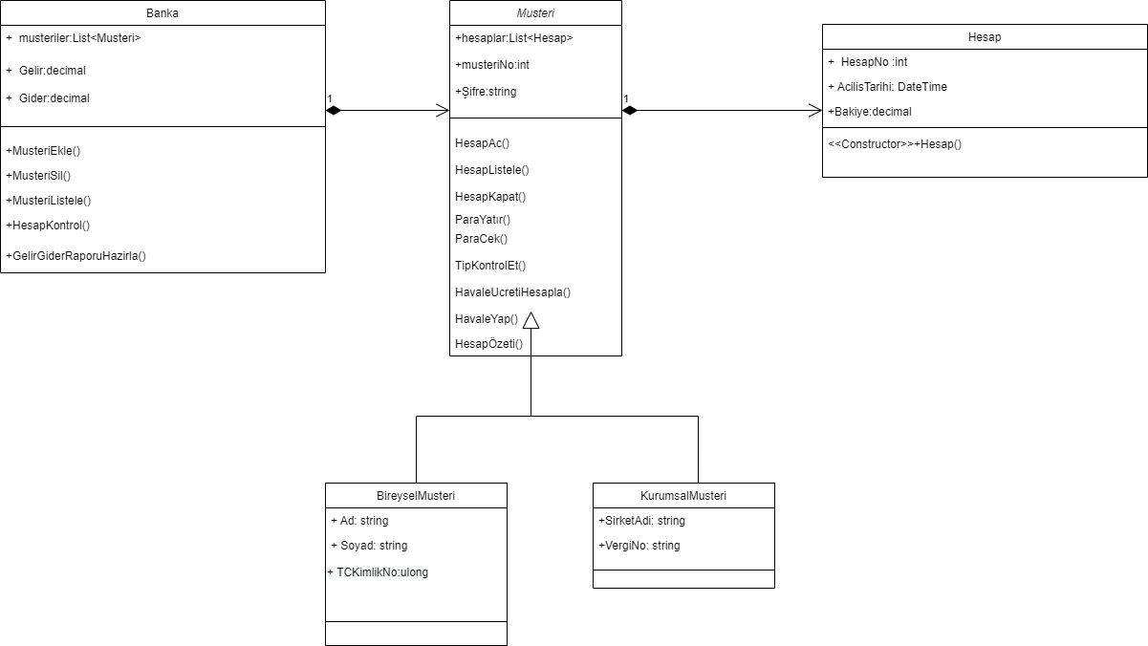UML DİYAGRAMI

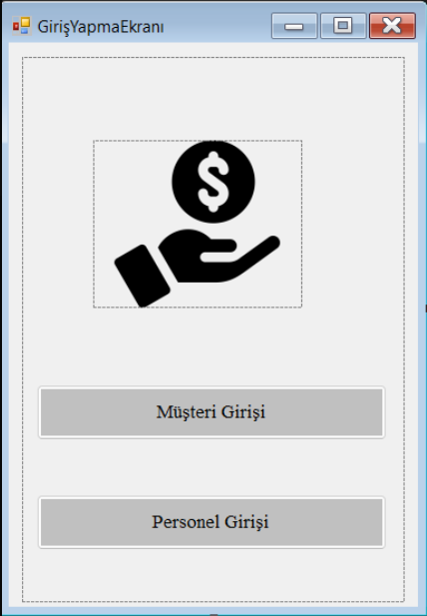FORMS UYGULAMASI EKRAN GÖRÜNTÜLERİ

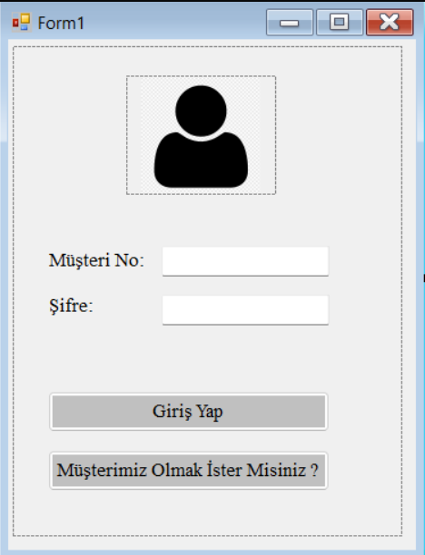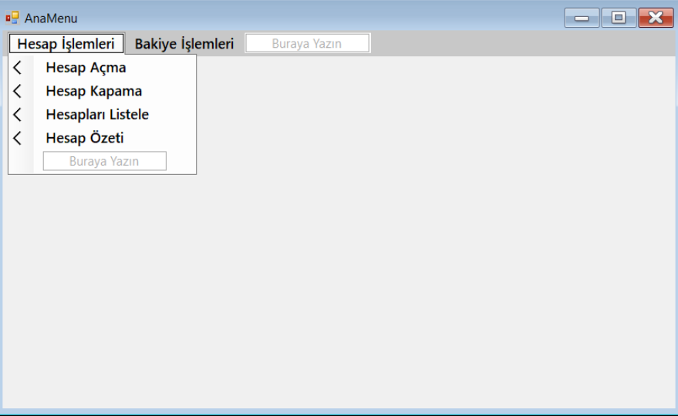

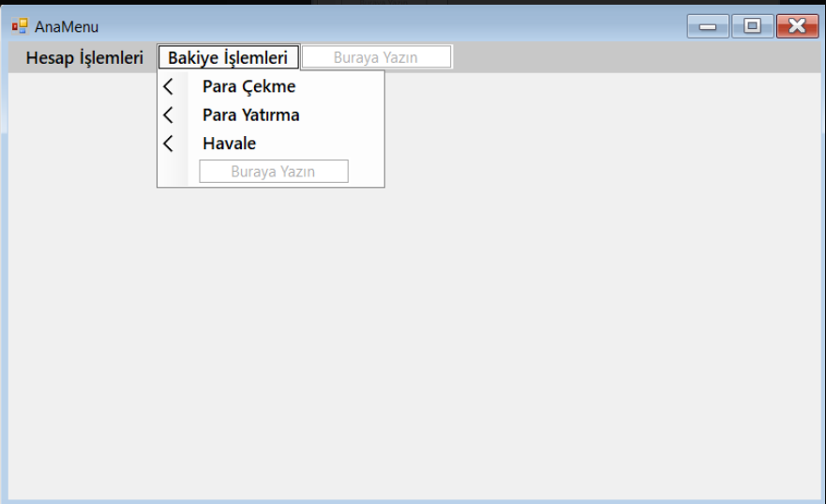 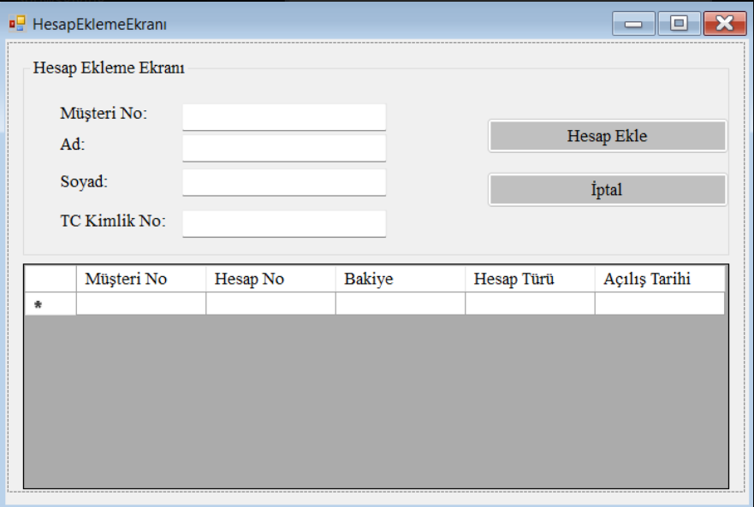 metin içeren bir resim

Açıklama otomatik olarak oluşturuldu metin içeren bir resim

Açıklama otomatik olarak oluşturuldu metin içeren bir resim

Açıklama otomatik olarak oluşturuldu 